Инструктор
по физической культуре
Рамхен Лариса Васильевна
МБДОУ «Детский сад №31»
г. Михайловск
Квест – игра
«Морское приключение»
для старшей и подготовительной группы.

Ход игры:
Вход пиратов

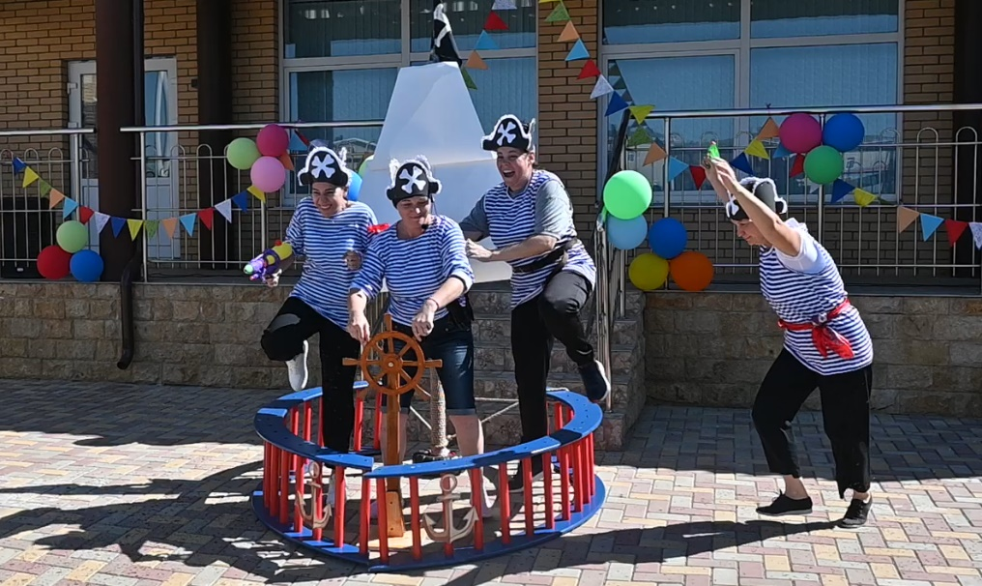

Инструктор: здравствуйте дорогие ребята. Я рада видеть вас на нашей квест – игре, которая называется «Морское приключение». (Инструктор держит в руках бутылку с письмом). Ребята, посмотрите, что я сегодня нашла. Как вы думаете, что это? А что может быть в этой бутылке? Давайте я сейчас вам прочитаю это письмо.
«Ё-хо-хо! Я известный пират Капитан Флинт, гроза морей и океанов приветствую вас! Я долго ходил по морям и океанам, и сойдя на сушу зарыл клад – сундук с сокровищами у вас в детском саду. Искать клад разрешается только настоящим пиратам.
Тот, кто пройдет все испытания, не бросит друга в беде и выполнит успешно все задания квеста, будет находчивым, ловким, дружным, тот обязательно найдет мои сокровища!»
Дорогу к кладу вам помогут найти воспитатели с помощью маршрутных листов, где написано в каком направлении вам двигаться. За каждое выполненное задание вы будете получать пиратскую монету. Собрав все монеты, вы получите карту, на которой указано, где зарыты сокровища.
Инструктор: ну, что хотите найти сокровища Капитана Флинта?
Дети: да. (ответы детей)
Инструктор: тогда вперед! Но для начала мы немного разомнемся! И выполним – разминку.
Дети выполняют разминку.

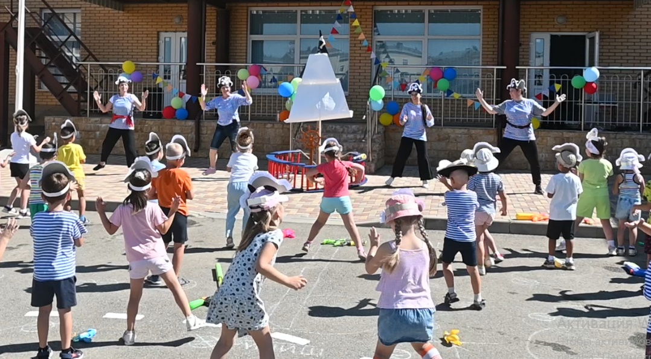

Инструктор: настоящую пиратскую разминку выполнили! А сейчас вы должны подтвердить, что вы настоящие пираты! После моих слов все должны громко крикнуть: «Потому что мы пираты!» Готовы?

Поднимаем якоря,
Отправляемся в моря!
Мы бесстрашные ребята...
Дети: потому что мы пираты!

В море грозная волна,
Ураганы и шторма,
Ну а мы плывём куда-то...
Дети: потому что мы пираты!

Всех зверюшек нам милей
Обитатели морей:
Осьминог, дельфины, скаты...
Дети: потому что мы пираты!

Прямо к острову плывём,
Там сокровища найдём!
Заживём, друзья, богато...
Дети: потому что мы пираты!

Затем идут по заранее проведенному маршруту, на каждом этапе выполняя задания и получая монеты.

Первый этап. «Водоносы».
Инструктор: все моряки любят, чтобы их корабль был самый чистый, а для этого необходимо драить палубу. Ваша задача принести как можно больше воды, чтобы палуба вашего корабля была самая чистая.
Каждый участник опускает губку в ведро с водой, бежит к финишной точке, выжимает воду в емкость, бегом возвращается и передает губку следующему игроку. Выигрывает команда, набравшая больше воды в свою емкость за 2 минуты. За выполненное задание дети получают монету.
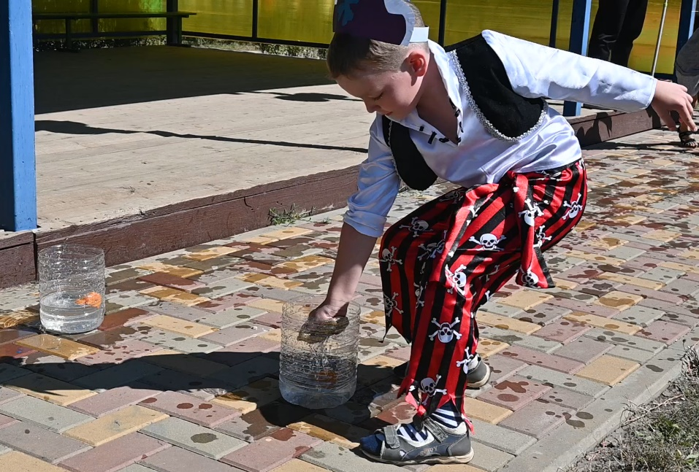

Инструктор: молодцы ребята! Вперёд!

Второй этап. «Пиратский флот».
Инструктор: на горизонте показался пиратский флот! Вашей команде необходимо вступить в бой и победить пиратов!
Дети встают напротив натянутой веревки, к которой прищепками прикреплены бумажные кораблики. По команде инструктора, детям с помощью водных пистолетов нужно попасть в кораблики. За выполненное задание дети получают монету.

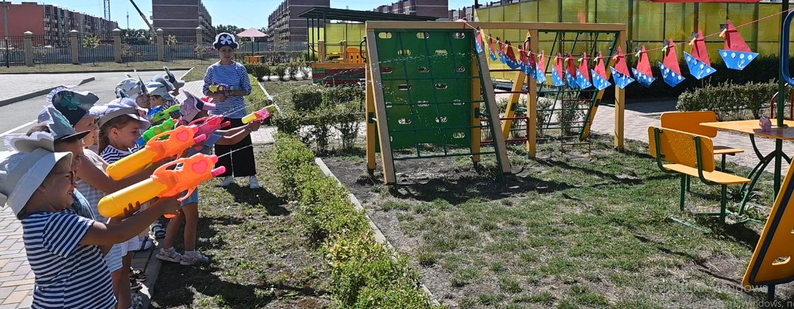

Третий этап. «Кто больше?»
Инструктор: отправляясь в плавание, пираты брали с собой запас пресной воды. Почему они это делали? Ваша задача пополнить запас пресной воды.
Дети стоят в шеренгах, у каждого в руках пластиковый стаканчик, перед первым игроком емкость с водой, у последнего – пустая емкость. По команде в течение 2 минут нужно передавать воду, переливая из стаканчика в стаканчик. У кого воды в емкости окажется больше, та команда и побеждает. За выполненное задание дети получают монету.
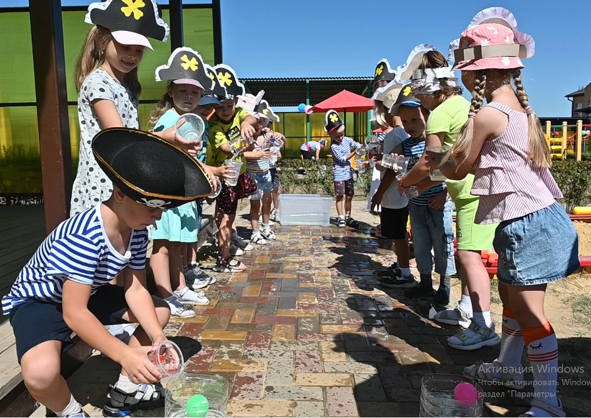
Четвертый этап. «Сокровища со дна моря».
Инструктор: давным-давно в этом месте затонул пиратский корабль. Сокровища рассыпались по морскому дну. Ваша задача достать как можно больше сокровищ!
По сигналу ведущего первые игроки подбегают к контейнеру с водой, крабиком достают один предмет, перекладывают его в свой сундук, бегут обратно, передают крабик следующему игроку и т. д. Конкурс продолжается до тех пор, пока не закончатся «сокровища». Выигрывает команда, собравшая больше предметов.

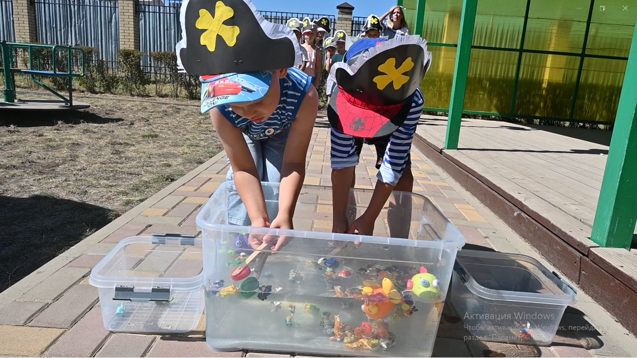

Пройдя все этапы, дети собираются на центральной площадке, где обменивают монеты на карту. Затем проходят на участок, где в песочнице зарыт клад.
Инструктор: чтобы добраться до клада вам необходимо отгадать загадку.
Загадка.
Инструмент в руках у нас,
В огороде — высший класс!
Можем грядки им копать
И в песочнице играть.
Подскажите, как назвать? (ЛОПАТА)

Инструктор: молодцы! Получайте отгадку. (Капитан получает лопатку, дети идут к тайнику (песочнице).

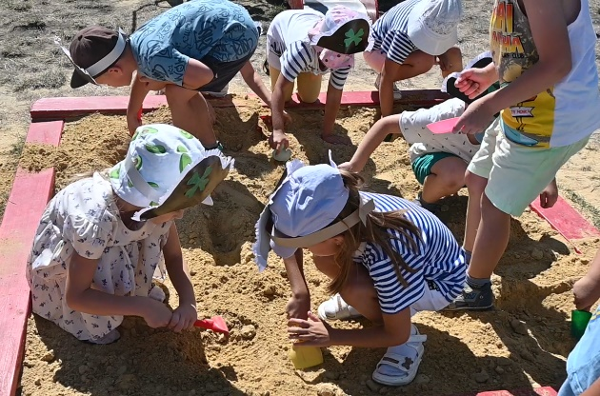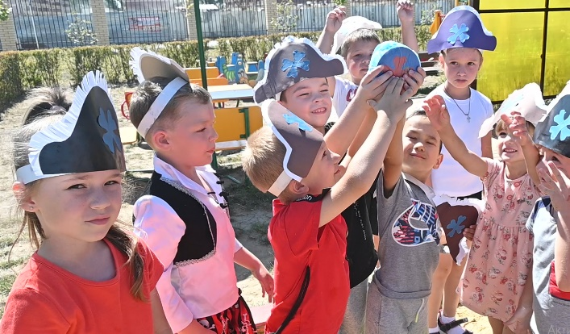

На месте, отмеченном крестом, дети копают и вынимают банку с сокровищами – монетами. Затем возвращаются на центральную площадку.
Инструктор: Молодцы! Вы справились со всеми заданиями, прошли все испытания, и нашли сундук с сокровищами! Мне очень нравится, что вы такие дружные помогали друг другу, не бросали друзей в беде. Хочу сказать всем огромное спасибо! Поздравляю всех вас с победой, желаю вам здоровья, успехов и удачи! А теперь морская дискотека!

